采购内容及要求
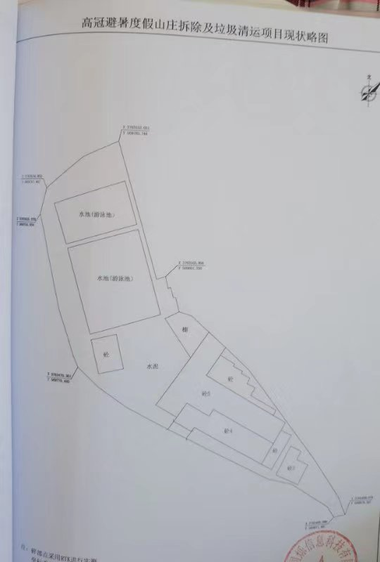
一、项目概况
高冠避暑度假山庄拆除清运工程建设地点位于陕西省西安市高新区高冠瀑布，主要作业内容为路面破碎、垃圾清运内倒、现场清表、临时围挡等，水池（游泳池）部分面积5551.21㎡，场地占地5342.29㎡，硬化地面3698.19㎡，场地清表13578.70㎥。

附件一：实地现状实拍照片
坐 落 |  | 鄠邑区草堂李家岩村圭峰风西五巷8号
现 状 实 景 拍 摄 | 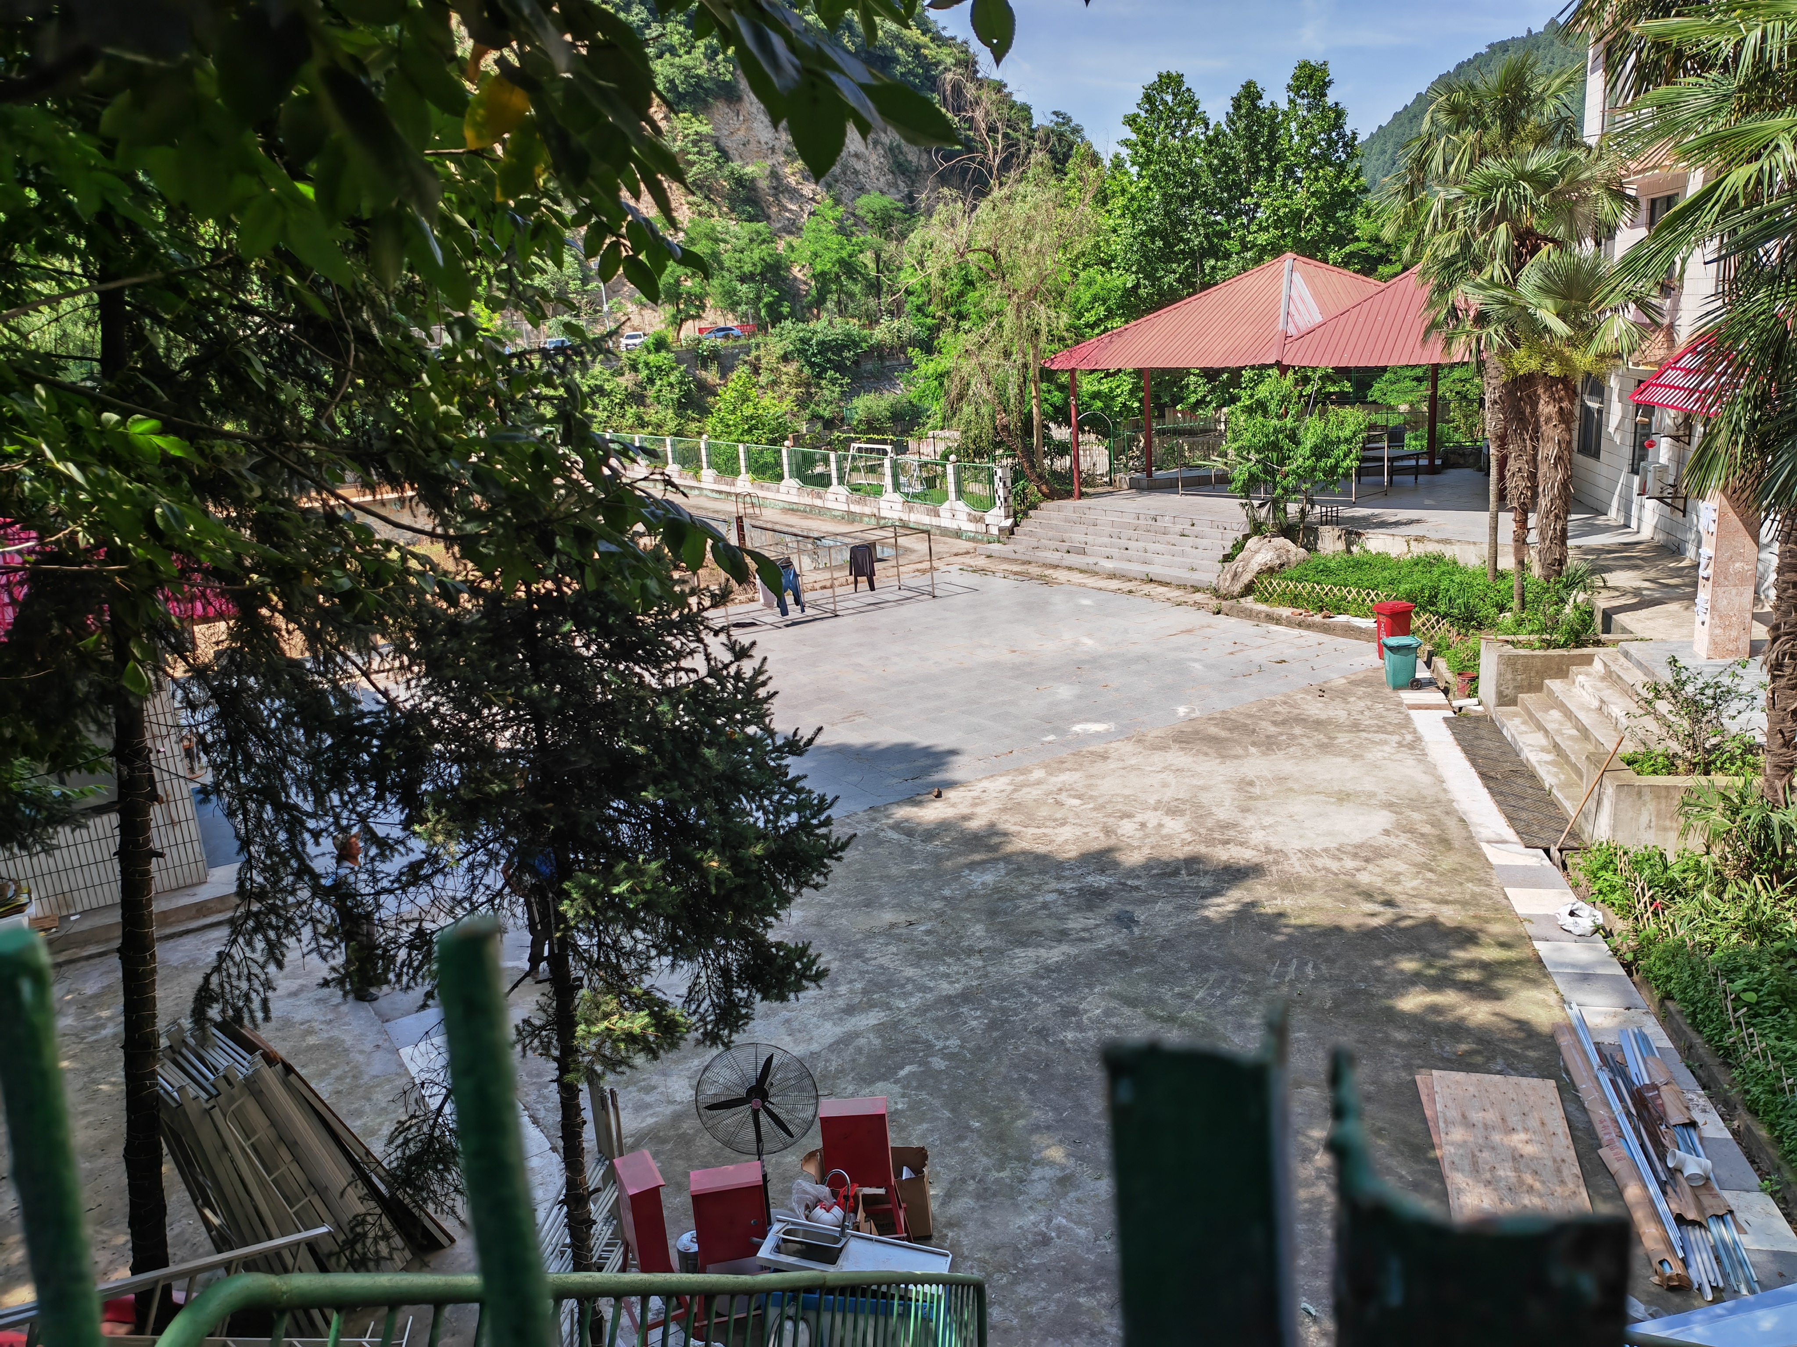
现 状 实 景 拍 摄 | 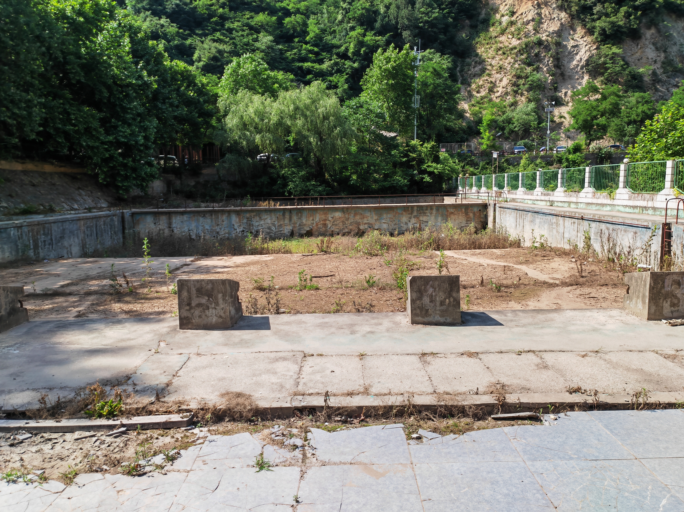

附件二：实地现状实拍照片
坐 落 |  | 鄠邑区草堂李家岩村圭峰风西五巷8号
现 状 实 景 拍 摄 | 